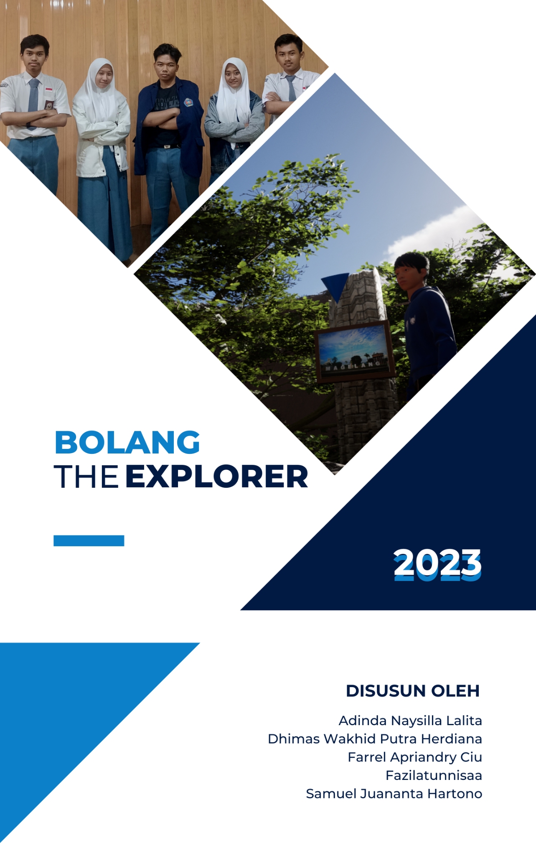

**Identitas Calon Peserta Lomba dan Profil Inovasi**

1. Nama Calon Peserta Lomba :

1. Adinda Naysilla Lalita
2. Dhimas Wakhid Putra Herdiana
3. Farrel Apriandry Ciu
4. Fazilatunnisaa
5. Samuel Juananta Hartono

2. Nama Inovasi : Bolang The Explorer

3. Alamat Email : skanida.pplg1@gmail.com

4. Nomor Handphone : 085877686305

5. Alamat Calon Peserta Lomba Inovasi (Kecamatan, Kelurahan):

1. Geger 2 RT 01/03, Tegalrejo, Magelang.
2. Kawungon RT 02/07, Bumirejo, Mungkid, Magelang.
3. Kalinegoro, Koda Jaya Jl. Radar blok EE no.10, RT 08/11 Kabupaten Magelang, Jawa Tengah
4. Tuguran 160 RT 09/06, Potrobangsan, Magelang.
5. Tidar Dudan RT 3 RW 12, Kelurahan Tidar Utara, Kecamatan Magelang Selatan.

6. Peserta Lomba : Warga Kota Magelang (memiliki identitas Kota Magelang)

7. Asal Instansi (SMP/SMA/SMK/Perguruan Tinggi/Asosiasi) : SMK Negeri 2 Magelang

8. Bidang Lomba : Teknologi Informasi dan Komunikasi

9. Jelaskan Secara Singkat Inovasi Yang Diajukan (Maksimal 250 Kata) :

Rendahnya minat belajar sejarah masyarakat pada masa sekarang akan berdampak pada hilang dan lunturnya sejarah dari tempat maupun bangunan tersebut. Berdasarkan masalah tersebut kami berinovasi tentang bagaimana agar minat belajar sejarah masyarakat tentang sejarah meningkat dengan cara yang menarik dan interaktif dengan penerapan teknologi serta multimedia yang dikombinasikan. Game ini berisi sejarah tentang suatu tempat yang dimulai dari karakter utama berada di lobby utama (hutan). Kemudian, karakter dapat memilih di antara dua pilar untuk memasuki portal dan mengalami efek kupu-kupu (butterfly effect). Setiap pilar akan menuju ke tempat yang berbeda, tetapi tertanda pada gambar yang terdapat di pilar. Karakter utama bisa berjalan, berlari, dan berinteraksi dengan NPC. Ketika berinteraksi, NPC akan menjelaskan mengenai sejarah suatu tempat yang ada di sekitar NPC tersebut.

**Deskripsi Proposal Inovasi**

Pilihlah pada jawaban yang dianggap paling mendekati pada inovasi yang diajukan.

1. Pendekatan Ilmiah yang Digunakan Dalam Proses Inovasi : pengamatan atas lingkungan sekitar - mengumpulkan data dan informasi - membuat invensi - melakukan uji coba dan eksperimen - inovasi

* Melakukan semua tahapan di atas

**Pengamatan atas lingkungan sekitar**

Kami melakukan pengamatan lingkungan Kota Magelang terutama Alun-alun Kota Magelang dan Kampung Meteseh. Kedua tempat tersebut kami dokumentasikan guna referensi pembuatan inovasi yang dilakukan.

**Mengumpulkan data dan informasi**

Kami mengumpulkan data dan informasi dari internet dengan memilah informasi dari website terpercaya.

**Membuat invensi**

Invensi yang dilakukan berupa perancangan dari ide setiap anggota guna inovasi tersebut.

**Melakukan uji coba dan eksperimen**

Setelah ide yang ada dikumpulkan, kami melakukan perancangan/penciptaan dengan uji coba dan eksperimen dalam pembuatan inovasi yang dilakukan melalui Metahuman, Blender, dan Unreal Engine.

**Inovasi**

Kemudian inovasi dilakukan dengan penciptaan game “Bolang the Explorer” dari tahapan-tahapan sebelumnya.

2. Unggah dokumentasi saat inovasi dihasilkan (Foto/Video) *Max 100 Mb. (File foto/video boleh diserahkan pada saat mendaftar langsung ke Bappeda Kota Magelang)

3. Unggah dokumentasi produk inovasi yang dihasilkan (Foto/Video) *Max 100 Mb

4. Faktor pembeda inovasi yang diajukan dengan inovasi sejenis yang sudah ada :

1. Proses/teknologi

Kami menggunakan versi terbaru dari aplikasi Blender dan juga Unreal Engine yang tentunya lebih canggih dari versi yang sebelumnya.

1. Kemudahan Penggunaan

Kemudahan penggunaan dari inovasi yang dilakukan berupa penggunaan teknologi sehingga memudahkan bagi pengguna tanpa lelah fisik.

5. Kebaruan inovasi ini pada :

1. Design Inovasi

Kami menggunakan Blender, MetaHuman, dan Unreal Engine untuk menghasilkan design yang 3D dan menarik.

1. Aplikasi

Inovasi yang dilakukan berupa game edukasi dalam bentuk aplikasi 3D.

1. Fungsi Inovasi

Kami menggabungkan antara penerapan teknologi dan sejarah yang dimuat ke dalam inovasi ini yaitu game edukasi tentang sejarah Kota Magelang.

6. Latar belakang inovasi dilakukan :

* Sebagai solusi atas masalah yang ditemui

Tidak semua orang tertarik untuk mempelajari sejarah, karena beberapa di antaranya menganggap bahwa belajar sejarah itu kurang menarik dan sulit untuk dipelajari. Sehingga penciptaan game sejarah Kota Magelang yaitu “Bolang the Explorer” menjadi solusi atas masalah tersebut. Mempelajari sejarah Kota Magelang menggunakan game akan menarik minat dan ketertarikan bagi masyarakat terutama anak muda.

7. Pendekatan yang dilakukan untuk mengenalkan inovasi ke masyarakat :

* Media cetak/media sosial dan audio visual

Untuk kedepannya kami akan mengenalkan game ini kepada masyarakat dengan media sosial. Dikarenakan media sosial menjadi pilihan tepat atas penyebaran informasinya yang ternilai cepat, terutama kepada kaum muda yang mayoritas menggunakan media sosial di kehidupan sehari-harinya.

8. Waktu yang digunakan untuk mengembangkan inovasi dari ide awal sampai jadi sesuai dengan rencana :

* Kurang dari satu tahun

Untuk kedepannya, kami membutuhkan waktu sekiranya kurang dari satu tahun guna mengembangkan inovasi yang kami lakukan dari ide awal hingga selesai.

9. Manfaat ekonomi dari inovasi :

* Belum terdapat manfaat ekonomi, dikarenakan inovasi tersebut masih dalam tahap pengembangan. Diharapkan untuk ke depannya akan memberikan banyak manfaat ekonomi baik dalam efisiensi biaya (transportasi, pariwisata) dan efisiensi waktu.

10. Dampak kesehatan dari inovasi kepada masyarakat :

* Kesehatan mental/psikologis

Perlu diketahui bahwa kesehatan mental merupakan hal yang penting dan marak terjadi bagi masyarakat. Kesehatan mental biasanya diakibatkan dari rasa stres. Dalam hal tersebut, kita dapat mengatasinya dengan melakukan *refreshing* otak untuk melepaskan kita dari rasa stres, salah satunya dengan bermain game.

11. Tingkat kemanfaatan inovasi bagi masyarakat :

* Belum memberi manfaat bagi kalangan manapun, dikarenakan masih dalam tahap pengembangan. Sehingga diharapkan setelah dikembangkan, inovasi yang dilakukan dapat memberi manfaat untuk berbagai kalangan.

**SURAT PERNYATAAN**

Kami yang bertandatangan di bawah ini menyatakan dengan sebenar-benarnya bahwa:

1. Semua data dan informasi yang terkait dengan inovasi yang diajukan pada Lomba Kreativitas dan Inovasi Masyarakat (KRENOVA) Tahun 2023 adalah benar.

2. Kami siap bertanggung jawab dan menerima segala konsekuensi hukum apabila pernyataan ini adalah tidak benar.

3. Panitia penyelenggaran Lomba Kreativitas dan Inovasi Masyarakat (KRENOVA) Tahun 2023 dibebaskan dari segala tuntutan dari pihak manapun terkait inovasi ini.

Demikian pernyataan ini kami sampaikan dan ditandangani dengan meterai bernilai cukup untuk dapat digunakan dalam proses hukum yang berlaku di Indonesia.

Magelang /14 / Maret / 2023

Kami yang menyatakan,

(.........................................)

**SURAT PERNYATAAN**

Kami yang bertandatangan di bawah ini menyatakan dengan sebenar-benarnya bahwa:

1. Kami tidak sedang mengikuti atau pernah memenangkan lomba sejenis pada tingkat nasional.

2. Kami siap bertanggung jawab dan menerima segala konsekuensi hukum apabila pernyataan ini adalah tidak benar.

Demikian pernyataan ini kami sampaikan dan ditandangani dengan meterai bernilai cukup untuk dapat digunakan dalam proses hukum yang berlaku di Indonesia.

Magelang /14 / Maret / 2023

Kami yang menyatakan,

(.........................................)